Travail des CE2 | Vendredi 29 mai
Mathématiques | Reporter une distance:  - Faire tous les exercices de la fiche 121 page 148 du fichier de maths
Orthographe | - Autodictée :  Copier et commencer à apprendre cette autodictée pour lundi 8 juin  Les châtaignes  En automne, les châtaignes tombent et roulent sur la mousse. Juliette les ramasse. Papa les fait griller dans la poêle.  - A ou à ?  ......>>>Leçons  Lien vidéo sur les fondamentaux  Et cette vidéo ici  .....>>>Faire l’exercice Bled 176
Pause
Poésie | Interpréter le texte « réunion de famille »  Pour la mémorisation se rendre sur le livre interactif français CE2 en poésie : Français - Lire et dire des poèmes
Pause
Anglais | Poursuivre le travail de la semaine  Suivre le lien suivant
Lecture | Lire avec fluidité : Fiche fluence 2 :  - Compréhension de lecture  - Fluence  Explications :  - Dans un premier temps lire le texte et répondre aux questions.  - Ensuite lire la liste de mots.  - Relire le texte avec un chronomètre. Au bout d’une minute entourer le nombre au bout de la ligne. Faire 4 essais.  - Relire le texte en entier et écrire le temps en bas de la feuille (2 essais)
Samedi 6 juin | Le 6 juin :  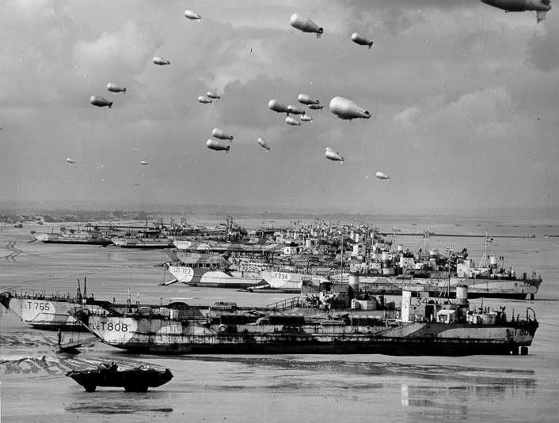  C’est le jour du débarquement : voir la page en rapport avec ce moment historique : avec de nombreuses vidéos ici
Dimanche 7 juin | C’est la fête des mères :  Faire un superbe dessin accompagné par un magnifique poème que vous aurez inventé.  Votre mère en sera enchantée !

